永平高中「國中學生生涯輔導紀錄手冊」說明會（100.12.27)
一、目的：為落實國中學生生涯輔導機制，培養學生生涯抉擇能力，並協助教師、家長輔導學生進行
生涯規劃。結合生涯檔案資料，透過課程的設計及教學的安排，協助學生探索自我，認識
升學進路及工作世界。

二、實施方式：100學年度入學國中新生每人一冊。

三、手冊設計：採現行「學生輔導資料A表」（學生基本資料：本人概況、學習狀況、自我認識等，
每年定期填寫）、「學生輔導資料B表」（學生各學期學習成績、獎懲紀錄、各項心理
測驗結果及輔導紀錄）之精神，依Swain生涯規劃金三角內涵—個人特質的澄清與了
解、教育與職業資料的提供、個人與環境關係的協調。（見下圖)

四、討論事項
(一)輔導手冊將訂製可上鎖之專用櫃放置於輔導處，鑰匙由資料組長保管。
(二)手冊內容由導師、輔導老師督導填寫，主責分工部分請參見附錄。
(三)期末由輔導處進行檢核，檢核方式建議參考教務處作業抽查方式，各班抽樣學生作抽查。因今學
年度手冊才印製完成，實施較晚，於下學期再做檢核。
(四)輔導處統一發放給導師、輔導老師、中一學生手冊一本，學生手冊若遺失，由學生自行印製，不
再補發。
(五)第一次發放由輔導老師隨各班輔導活動課進行，並向學生介紹內容及說明用途。
(六)手冊電子檔放於校網及輔導處網頁供大家隨時參閱使用。

五、附錄
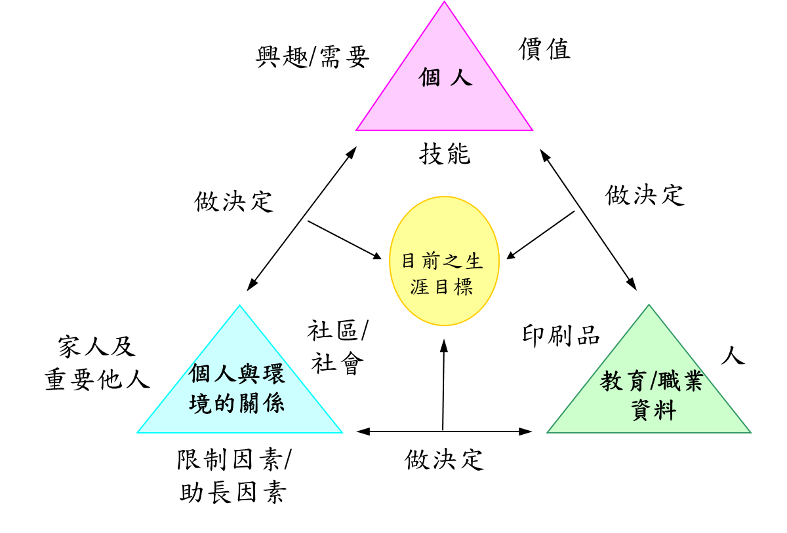
一、Swain生涯金三角理論

視聽媒體

二、生涯輔導紀錄手冊目錄
項目 | 分項目 | 頁碼 | 填寫人 | 督導人 | 建議填寫時間
一、我的成長故事 | (一)自我認識 | 1 | 學生 | 輔導教師 | 每年9月，依年級別填寫
 | (二)職業與我 | 2
二、各項心理測驗 | (一)性向測驗 | 3 |  |  | 測驗實施後填寫
 | (二)興趣測驗 | 4
 | (三)其他測驗 | 5
三、學習成果及特殊表現 | (一)我的學習表現 | 6、7 |  | 導師 | 1.領域學習成績每學年開學後(每年9月、翌年3月)填寫上一學期之紀錄  2.複習評量及學習成就評量於實施後填寫
 | (二)我的經歷  (班級幹部、社團) | 8 |  |  | 每年9月、翌年3月，填寫上一學期之紀錄
 | (三)生涯試探活動紀錄 | 9 |  | 資料組  輔導教師
 | (四)參與各項競賽成果 | 10 |  | 導師
 | (五)行為表現獎懲紀錄 | 11
 | (六)服務學習紀錄 | 12
四、生涯統整面面觀 |  | 13、14 | 學生 | 輔導教師 | 九年級第2學期初(約3月)
五、生涯發展規劃書 |  | 15、16 | 學生  家長  導師  輔導教師 | 輔導教師 | 九年級第2學期(免試入學及特色招生前)
六、其他生涯輔導紀錄 | (一)生涯輔導紀錄 | 17 | 導師  輔導教師 | 導師  輔導教師 | 進行學生生涯輔導後，適時填寫
 | (二)生涯諮詢紀錄 | 18 | 學生 | 輔導教師 | 每年9月、翌年3月，依學期別填寫上一學期之紀錄
 | (三)家長的話 | 19 | 家長 | 輔導教師 | 每年5、6月，依年級別填寫，家長參閱簽章後，繳回統一保管。
附錄  國中技藝教育課程13職群與相關性向測驗、興趣測驗之對應分析 |  | 20、21
三、生涯發展規劃書(參考)
恭喜您即將完成國中階段的學習，準備邁向下一個學程。「凡事豫則立」，您將如何規劃自己的未來？請依個人狀況加以分析評估，並嘗試擬出具體的生涯目標。過程中可以請家人或師長提供意見，並和您一起填寫這份規劃書。如有任何問題，別忘了可以尋求協助喔！
◎生涯評核表
這份評核表可幫助您思考：自己國中畢業後究竟適合讀學術導向的高中？或是職業導向的高職或五專？請評估各項考慮因素與每個導向的符合程度，並填入「0～5」的分數，5分代表非常符合，0分代表非常不符合。
1.「學術導向」欄位請依各項考慮因素，評估個人就讀「高中」的符合程度。
2.「職業導向」欄位請先列出自己想選讀的群科1-3項，再依各項考慮因素，逐一評估個人在該群科的符合程度。
3.將學術導向及職業導向所列群科的各項考慮因素符合程度分數縱向加總，填入「總計」欄。總分越高，代表您評估各項考慮因素後，認為自己最適合選擇該導向或群科。
